ДЕНЬ ЗНАНИЙ
31 августа в нашем детском саду прошел праздник, посвященный началу нового учебного года. В нем приняли участие родители и дети, которые в первый раз пришли в детский сад и те, для которых он уже успел стать вторым домом. Ребят пришли поздравить Мэри Поппинс и даже Баба Яга. Вместе с героями дети пели и танцевали, делали зарядку и играли. Было очень весело, не смотря на пасмурную погоду.

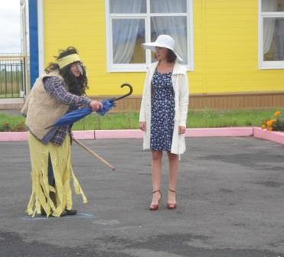
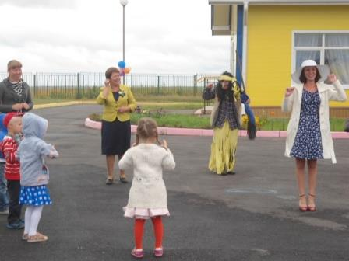

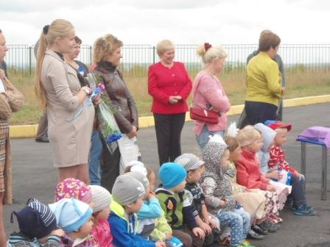

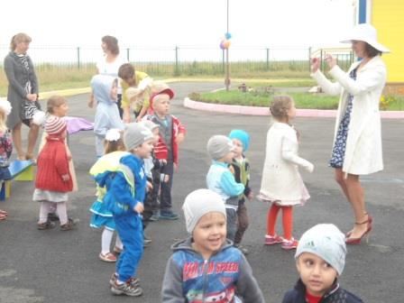
Главным гостем на нашем празднике стал, глава администрации Уриковского Муниципального образования Побережный А.Е., который поздравил всех присутствующих с началом учебного года.
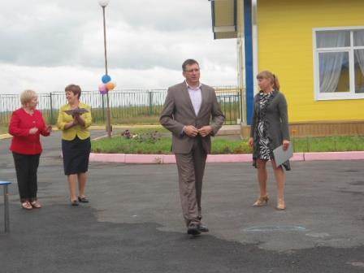
Родителям, принявшим активное участие в жизни детского сада, вручили грамоты, благодарности.
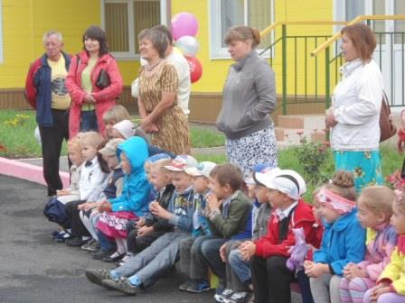
Хотелось бы, чтобы празднование начала нового учебного года 31 августа стало доброй традицией.

